本周完成：
1.看了9个Python视频（每个视频大约两个小时，跟着视频敲代码，并且做了相应的笔记）
2.Python基本的语法已经掌握，接下来进行深入学习以及继续熟悉和练习基本的语法知识。（具体计划为做一些相关的Python题目）
未解决的问题：（如下图所示）
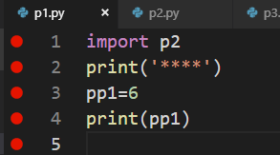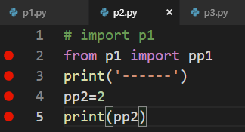
结果：
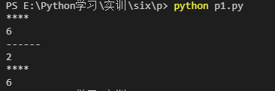
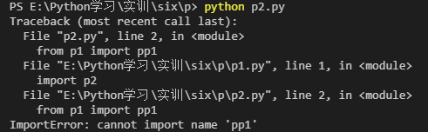
import 和 from ** import ** 百度查询说两个语句使用法一样，但是实际运行调试过程中却发现，一个可以运行，一个会报错。下周着重解决下该问题。

下周计划：
- 将剩下的5个视频看完。
- 上周做LeetCode题目的时候发现有很多需要数据结构的基本知识需要掌握，做了的时候也很慢。下周将数据结构c语言办那本书重新看一遍（根据自己的实际情况，大约看完需要3,4周）。
- 完成最基本的爬虫。

